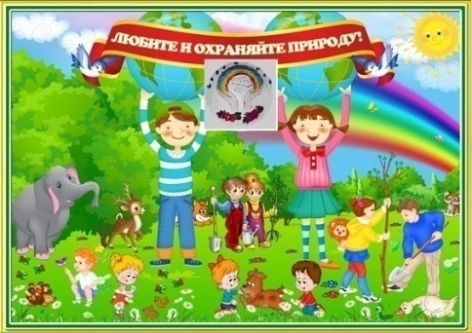
Экологический вестник

ХАСАВЮРТОВСКИЙ
ЭКОЛОГО- БИОЛОГИЧЕСКИЙ ЦЕНТР

.Мы не можем не вторгаться в природу
Январь 2020 г. №05 (54)
Но мы можем изменить отношение к ней!

.
Участие коллектива ЭБЦ на новогодней
елке
31 декабря с целью привлечения хасавюртовцев к активному участию в культурной жизни города, развития новых форм семейного творчества, создания праздничной атмосферы с участием всех школ и учреждений дополнительного образования города прошел праздник «Новогодняя Елка». Останется ли он в памяти ребят ярким воспоминанием, будет ли отличаться от предыдущих? Об этом организаторы мероприятия задумались заранее и серьёзно. Это мероприятие решило сразу несколько учебных и воспитательных задач: организация досуга детей во время зимних каникул, создание предпраздничного настроения и доброжелательной атмосферы. Долгожданный праздник создал праздничное настроение, всем принес удовольствие.
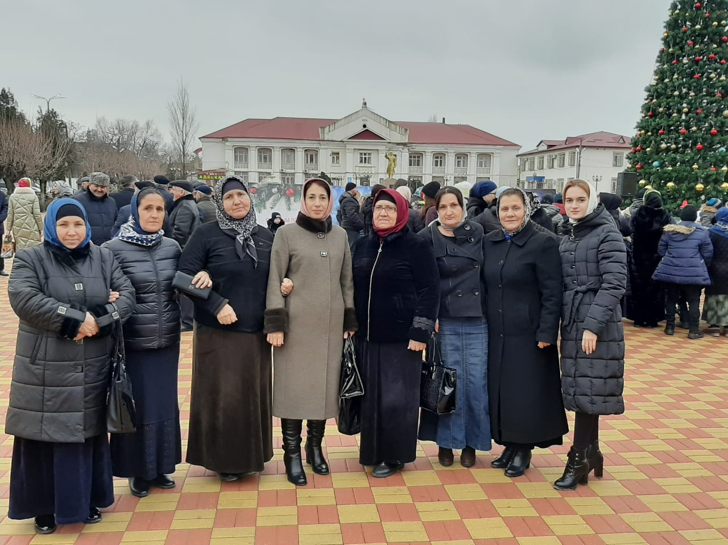
Коллектив ЭБЦ на новогодней елке
Главное украшение новогоднего праздника нарядная Елка одетая в причудливые снежинки и разноцветные гирлянды, вокруг которой ребята вместе со Снегурочкой и Дедом Морозом водили хороводы, пели песни.

«Новогодняя сказка» с играми и конкурсами, праздничными костюмами и всей прочей новогодней атрибутикой, которая очень важна для любого праздника, удалась. Праздник стал ярким и интересным для всех жителей города. Практика проведения городских мероприятий в последние годы изменилась и сегодня из простых зрителей мы становимся активными участниками новогодних конкурсов.
Методист ЭБЦ Сайдулаева Л.У.
Акция «Покормите птиц зимой»
Природоохранная акция «Покормите птиц зимой!» является ежегодной акцией. В холодное время года перед зимующими птицами встает два жизненно важных вопроса: как прокормиться и куда спрятаться на ночь от холодов. Светлая часть суток сокращается, доступной пищи становится значительно меньше, но потребность в ней возрастает: увеличиваются затраты энергии на противостояние организма низким температурам. Вот почему наши птички становятся зимой такими прожорливыми – практически весь день только тем и занимаются, что ищут пищу. А хороший слой жира под кожей еще и образует дополнительную защиту от морозов. Вот почему особенно важно помочь птицам прокормиться!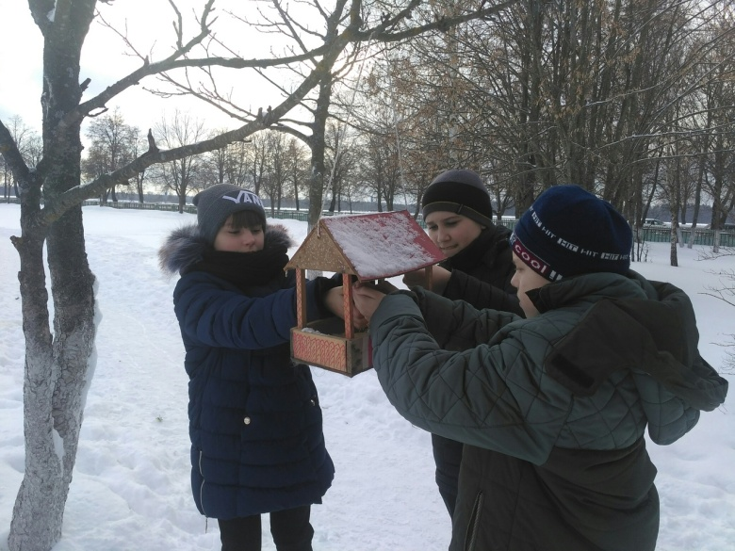
Уч-ся сош №14 приняли участие в акции «Подкормка зимующих птиц»

Акция проводится с 8 января по 3 февраля 2020г
Цель: оказать посильную помощь птицам, зимующим в нашей местности, пережить морозы и недостаток пищи.
Задачи акции:
-закрепить знания детей о зимующих птицах, о роли человека в жизни зимующих птиц.
-воспитывать заботливое отношение к птицам
-вызывать желание помочь нашим крылатым друзьям в зимнюю бескормицу
-содействовать воспитанию активной жизненной позиции участников акции
-развивать гуманное отношение к птицам, мотивацию и интерес к их охране
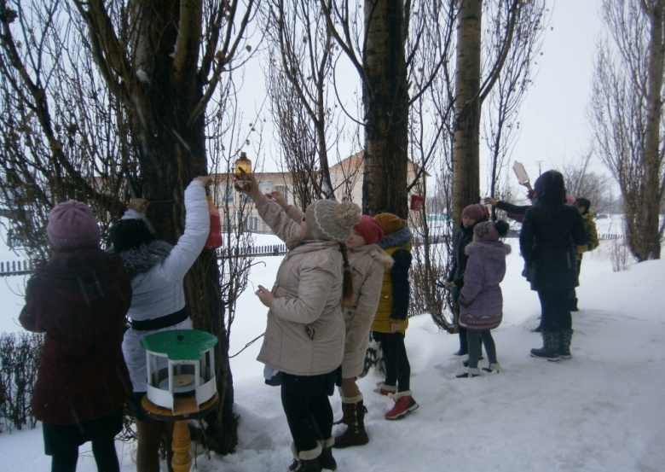
РЕКОМЕНДАЦИИ ПО ПОДКОРМКЕ
Для подкормки птиц нужно устраивать кормушки. Самый простой вариант - сделать кормушку из пластиковой бутылки или молочного пакета, вырезав отверстие. Можно потрудиться и изготовить кормушку в виде домика из дощечек или фанеры. Кормушка должна иметь бортики и крышу, чтобы корм не сдувало ветром и не засыпало снегом. Развешивать кормушки нужно как можно выше. Подкормку необходимо проводить постоянно по мере расходования корма, поскольку привыкшие к подкормке птицы могут погибнуть.
Подкармливайте птиц правильно. Основные корма птиц в зимний период плоды рябины, боярышника, семена клена, ясеня.
А главное, помните: ХОРОШАЯ КОРМУШКА - ЭТО КОРМУШКА, В КОТОРОЙ ВСЕГДА ЕСТЬ КОРМ!!!
Методист ЭБЦ Сайдулаева Л.У.
Экскурсия «Зимний день эколога-следопыта»
3 по 9 января 2020 года педагоги ДО ЭБЦ провели с учащимися объединений экскурсию «Зимний день эколога-следопыта». В ней приняли участие 340 юных экологов города.
Маршрут экскурсии: городские парки и скверы.
Цели и задачи экскурсии:
- сформировать представление о жизни деревьев,
кустарников зимой; развивать понятия о побеге и почке; сформировать понятия о листопадных и вечнозелёных растениях;

-научить определять древесные и кустарниковые растения по силуэтам и почкам.
- развивать познавательный интерес, умение работать в группе, в парах, творческое воображение воспитывать чувства бережного отношения к природе
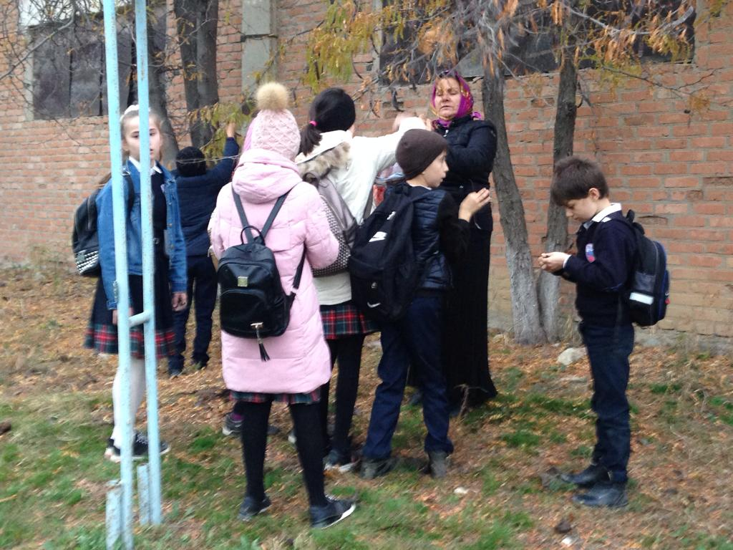
Экскурсия с уч-ся 2 гр. 5акл сош №8 объед. «Юный зоолог » Рук.Темукова С.А.
Перед экскурсией с уч-ся была проведена беседа о правилах дорожного движения и правилах поведения в природе .Во время экскурсии уч-ся ознакомились с явлениями, происходящими с растениями в зимний период, научились определять породы деревьев по строение ветвей и цвету коры.
Также во время экскурсии были развешены кормушки и проведена подкормка зимующих птиц. Во время экскурсии уч-ся получили дополнительные знания по биологии и окружающему миру.
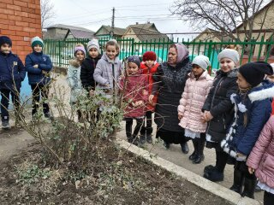
Экскурсия с уч-ся 2 гр. 4в кл гим.№2 объед. «Зеленая аптека» Рук. Мурзаева М.А.
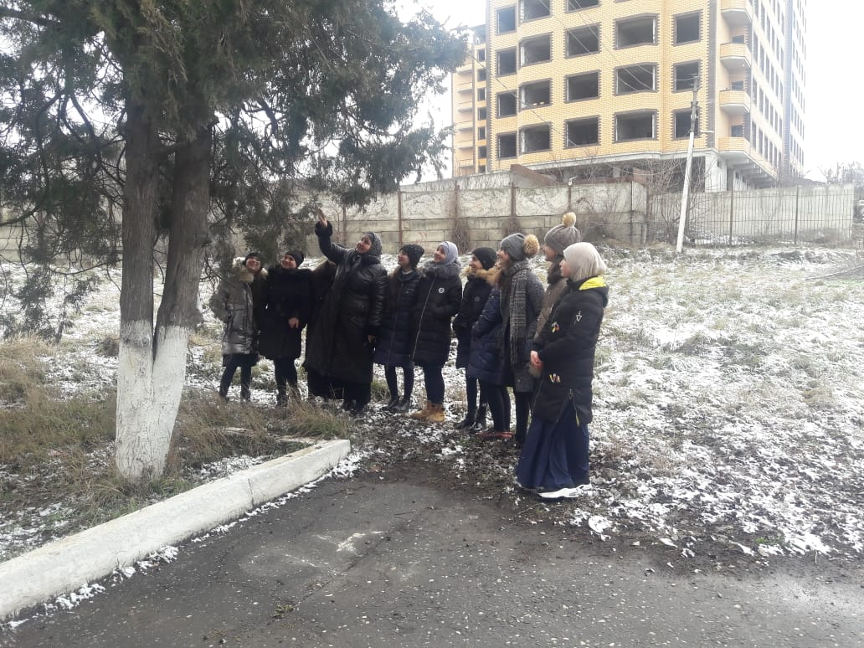
Экскурсия с уч-ся объед. «Природа и мы»
РукМинбулатова Т.А.
Зав.отделом по ОМР Аджиева Д.Ш.

Орг.массовые мероприятия
в школах города
21 января 2020г рук. объединения «Орнитология» Джабраилова Р.А. провела с уч-ся 3 группы классов. В гим.№1 орг.массовое мероприятие на тему «Юные знатоки птиц ».
Цели и задачи мероприятия: изучение птиц родного края, воспитание бережного отношения к птицам, научить их заботиться о пернатых друзьях. В кабинете, где проходило мероприятие повесили картинки и плакаты с птицами, также плакаты на экологическую тему.
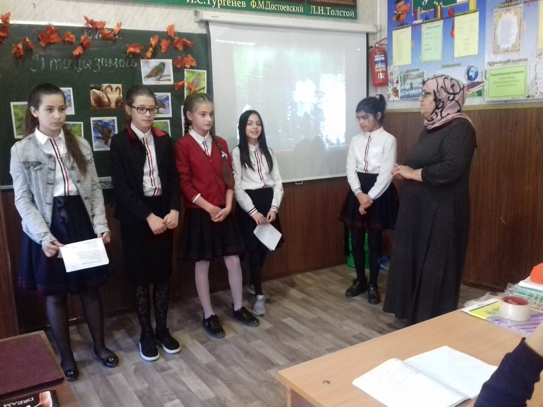
Мероприятие в гим.№1 с уч-ся 7-3 кл
Рук. Джабраилова Р.А.
Уч-ся объединения подготовили интересную и познавательную программу: рассказали стихи, провели инсценировку песни «Лебединая верность».
На мероприятии присутствовали кл.рук. 7-3 класа Шабаткаева З.А., вожатая Сапаева А.А., педагог ЭБЦ Минбулатова Т.А.
Участники и зрители мероприятия получили дополнительные знания о птицах нашего края.
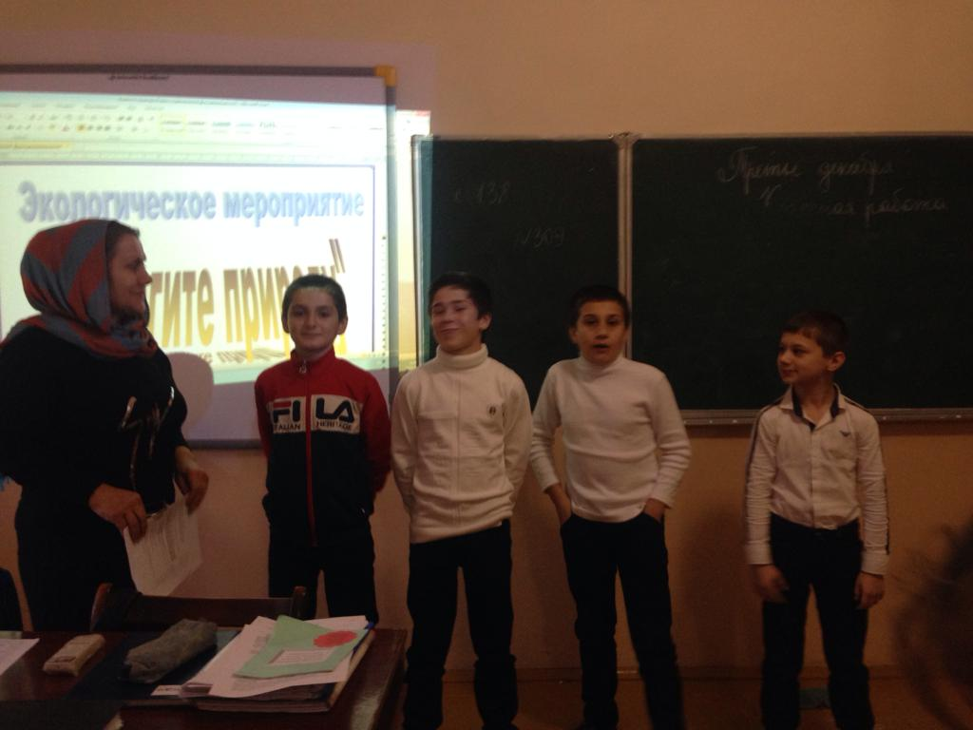
Мероприятие с уч-ся 2 гр. 5акл сош №8 объед. «Юный зоолог » Рук.Темукова С.А.
26 января в сош №8 прошло экологическое мероприятие «Берегите природу ».Провела его рук. объединения «Юный зоолог » Темукова С.А.. с уч-ся 2 группы из 5а класса. Кол-во участников 22 чел. Цели и задачи мероприятия: знакомство с правилами поведения в природе, знакомство с редкими и исчезающими растениями и животными Дагестана.

Участники мероприятия рассказали стихи о природе, показали две сценки, исполнили песню «Гимн юных
экологов». Был показан видеофильм о экологических проблемах Дагестана Также были показаны слайды про животный и растительный мир Дагестана.
Зав. отделом по ОМР Аджиева Д.Ш.
Открытые занятия
23 января 2020 года педагог ДО ЭБЦ, рук. объединения «Зеленая аптека» Мурзаева М.А.провела открытое занятие в гим.№2 на тему «Лекарственные растения Дагестана».
Цель занятия: знакомство уч-ся с целебными свойствами наиболее известных им растений, закрепить знания уч-ся о пользе и применении этих растений, расширить знания уч-ся о растениях, занесенных в Красную книгу.
Педагог провела беседу о Красной книге, показала слайды о лекарственных растениях Дагестана и Хасавюртовского района. Дети активно делились своими бытовыми знаниями о лекарственных растениях. В конце был подведен занятия: уч-ся предложено самостоятельно глубже изучить вопрос по специальной литературе и на Интернет-сайте.
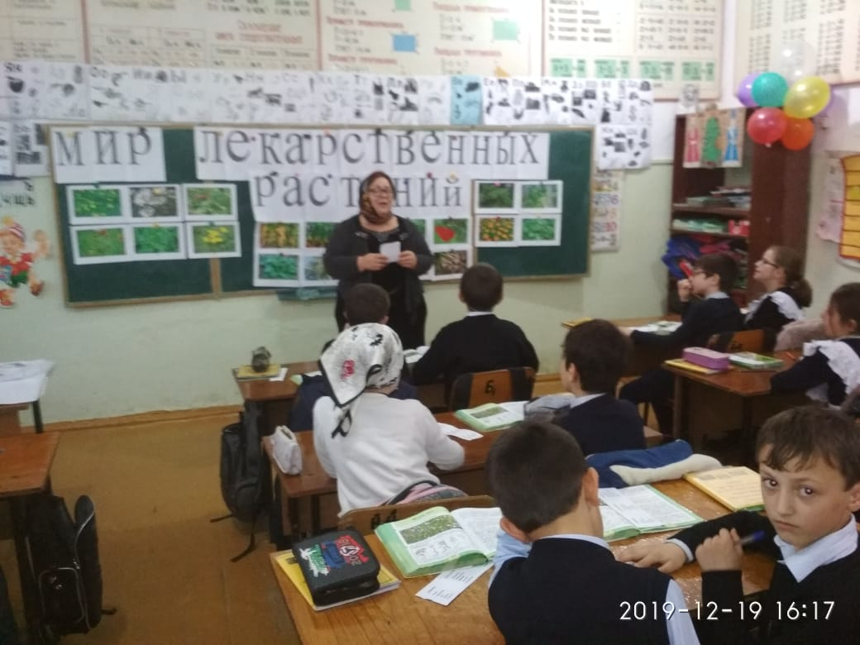
Открытое занятие в гим.№2. с уч-ся 1 гр.4в кл.Рук.Мурзаева М.А.
25 января 2020 года педагог ДО ЭБЦ Касимова Д.А.
провела открытое занятие с уч-ся 1 и 2 группы объединения «Юный натуралист » в сош №3. Тема занятия: «Земля- наш общий дом ».
Цель занятия :
-формировать у детей представление об экологии
-способствовать самовоспитанию
- развивать познавательный интерес, творческие способности
- воспитание любви и бережного отношения к природе родного края. Педагог рассказала о уникальных памятниках природы Дагестана, показала слайды этих объектов, слайды животного и растительного мира . Также была проведена беседа о экологическом положении этих памятников. Учащиеся приняли активное участие в проведении занятия.

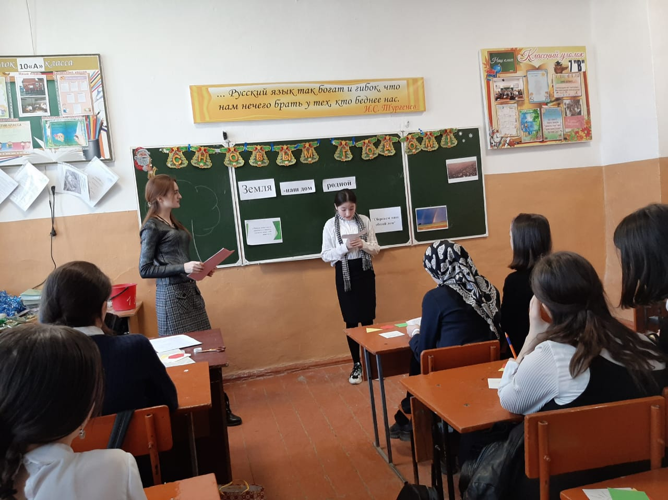
Открытое занятие с уч-ся объе. «Юный натуралист» 1 и 2 сош №3. Рук. Касимова Д.А.

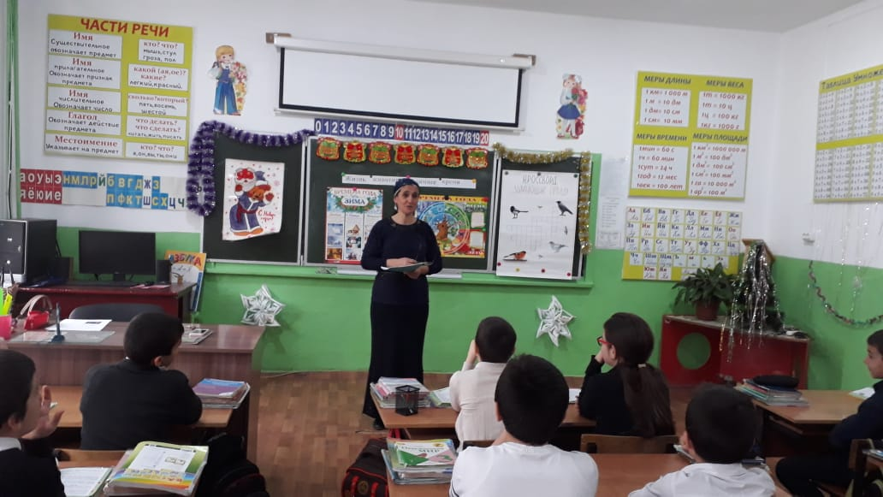
Открытое занятие в сош №11 3 гр.3в кл Рук. Хадисова И.И.
28 января в сош №11 педагог ДО ЭБЦ Хадисова И.И. провела открытое занятие с уч-ся 1группы 3в кл на тему: Жизнь животных в зимнее время»
Цель занятия:
- формировать знания об особенностях жизни животных зимой
- привить любовь и заботу к окружающей среде
Урок комбинированный, использован метод рассказа с элементами беседы. На уроке были использованы слайды, видеоролики о жизни животных зимой. Были разгаданы кроссворды, проведена викторина «Знаете ли вы этих животных, Во время занятия уч-ся получили дополнительные знания о жизни животных зимой.
Зам.директора по УВР Балатова Н.А.
Экологическая работа, проводимая педагогами ДО ЭБЦ в школах города
Экологические знания в настоящее время приобретают особую актуальность, которая связана с происходящими под влиянием человеческой деятельности негативными изменениями окружающей среды
Дополнительное образование способствует удовлетворению потребности личности в приобретении новых знаний, ранней профориентации, проявлению и активному использованию творческого потенциала каждого ребенка.

Совместно с кружковцами- членами ЛЗД, педагоги ДО ЭБЦ ведут уход за зелеными насаждениями, активно участвуют в субботниках, экологических рейдах, которые проводятся в рамках осеннего и весеннего месячников сада.
- оказывают биологам школ помощь в оформлении и озеленении кабинетов биологии;
- ежегодно проводиться конкурс на «Лучшее озеленение, уход и охрану зеленых насаждений» среди образовательных учреждений города;
- педагогами ЭБЦ ежегодно выделяется посадочный материал для проведения посадок в осенний и весенний периоды.
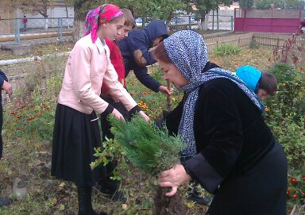
Члены организации ЛЗД из сош№12 вместе с педагогом ДО ЭБЦ Ибраковой А.Х приняли участие в осеннем месячнике сада
В течении учебного года педагоги ДО ЭБЦ проводят с учащимися школ сезонные и тематические экскурсии, выступают с докладами на экологические
темы , проводят открытые занятия , орг. массовые мероприятия по своему направлению деятельности (КВН, викторины, брейн-ринги) с приглашением директоров школ , зам. по ВР, биологов и классных руководителей закрепленного класса;
С 15 октября по 15 ноября 2019 года во всех школах велись работы в рамках осеннего месячника сада. (очистка территории, перекопка клумбов и приствольных кругов деревьев, посадка саженцев деревьев и кустарников). В субботниках по уходу и озеленению территории щкол приняло участие 330 экологов – членов «ЛЗД
Благоустроенная пришкольная территория может являться площадкой для реализации программы экологического воспитания и образования детей и взрослых, которые будут включены в практическую деятельность по благоустройству и примут участие в массовых природоохранных мероприятиях.
Методист по связям со школами Ибракова А.Х.

Редколлегия:
Редактор - А.А.Омаров
Отв. Секретарь- Батырбиева В.М.
Вёрстка Л.У.Сайдулаева
Фотографии И.В.Умаров
г.Хасавюрт ул.Заречная пр.1 д.2

